Atoo-Sync GesCom | Migration Shopify > Shopify GraphQL

Différences entre API REST et API GRAPHQL
Un profil Shopify GraphQL vous permet d’avoir les fonctionnalités suivantes qui ne sont pas disponibles sur un profil Shopify
- Envoi des factures vers Shopify
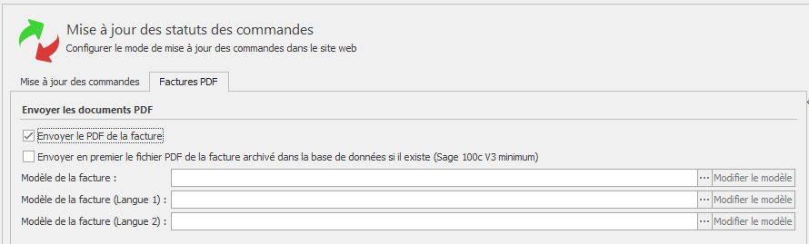
- Mappages des informations libres de la GesCom pour les envoyer en caractéristiques (metafield) sur Shopify
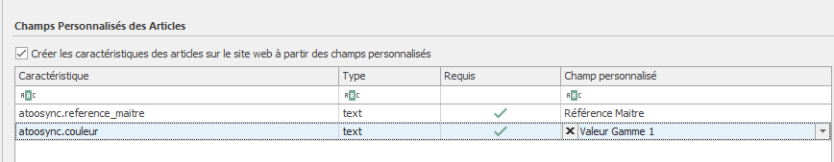

Migrer un profil Atoo-Sync GesCom
Basculer un profil Atoo-Sync GesCom Shopify vers un profil Shopify GraphQL
- Stopper les planifications et fermer Atoo-Sync GesCom
- Sauvegarde du Profiles.mdb dans le dossier T:\SERVICE SUPPORT\SAUVEGARDE_PROFIL_CLIENTS
- Modification dans le Profiles.mdb onglet profile
Sur la ligne du profil Shopify modifier la valeur de la colonne WebSiteType de 5 à 18
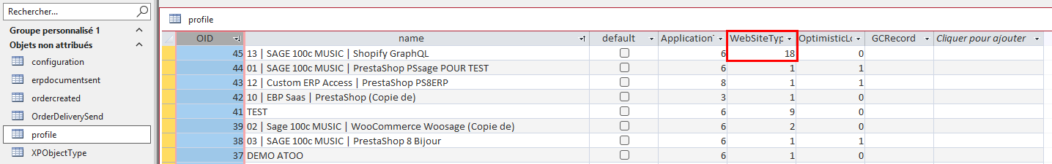
- Relancer Atoo-Sync GesCom
- Ouvrir la Configuration du profil et Vérifier dans l’onglet Profile
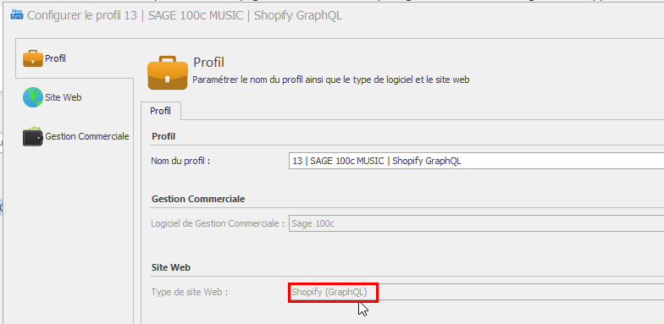
- Valider l’ensemble des mappages dans l’application
- Relancer les planifications

Notes pour les développeurs
Si développement spécifique est présent sur le profil Shopify (API REST)
Après avoir migré l’application Atoo-Sync (en suivant la procédure ci-dessus)
- Le cms_provider de la table profil sur la base de données de la licence ATXXXXX passe de SHOPIFY à SOPHIFYQL
- 